**Projet associatif 2024 – 2028**

**Un nouvel élan vers 2028**

Société Havraise de l’Aviron

2 avenue Charles de Gaulle

76700 Gonfreville l’Orcher

Faire connaître, encourager et développer la pratique de l’aviron pour tous tant en compétition

(en France et à l’International) qu’avec la pratique loisirs en eaux libres ou en mer depuis 1838.

Déclaration en préfecture : 16 mars 1960 n° W 792000 sous forme Association Loi 1901

Déclaration Ministère Jeunesse et Sport : A17429

Déclaration FFA : n° 12197606

Numéro APE : 9312Z

Siret : n° 38372679100015

**Un Club Havrais Historique** :

La société Havraise de l’Aviron est le plus ancien club d’aviron français, fondée au Havre en 1838 sous le nom de Société des régates du Havre. En 1989, le club s’installe dans les nouveaux locaux construits, par le SIVOM (prédécesseur de Le Havre Seine Métropole), sur les bords du canal de Tancarville ce qui lui permet d’avoir des conditions d’activité et d’entrainement en relation avec ses ambitions.

Entre 1989 et 2025, une vingtaine d’athlètes ont porté les couleurs de la France, dont : Erice Rousseau, Pascale Bouton, Thierry Renault, Thibault Leduey, Margaux Bailleul, Clara Valinducq, Mya Bosquet, Teddy Chazaly, Gwendoline Toutoux, Omar Hamzaoui, Etienne Kollialis, Alexis Bouin, Zoe Reguerra….

La SHA a formé de nombreux rameurs au cours de son histoire parmi lesquels plusieurs sont montés sur des podiums nationaux et internationaux.

Site SHA Gonfreville – Canal

SHA Le Havre - La Barre

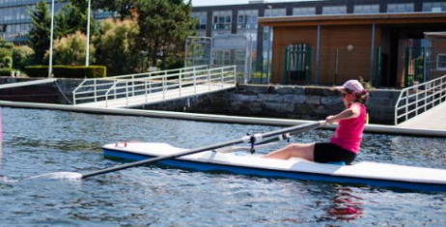

Site SHA Le Havre - Quai Tabarly

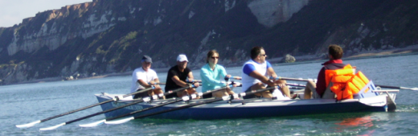

**Les valeurs SHA**

**Les valeurs humanistes du sport et de l’aviron**

Garantir le plus large accès possible à l’aviron (jeunes, loisirs, sport adapté) avec un état d’esprit propre aux disciplines sportives en général : le respect du coéquipier, de l’adversaire, l’arbitre et de l’entraîneur.

Le respect d’une certaine éthique sportive où l’amateurisme des pratiquants, le dépassement de soi, le respect du matériel et l’équité entre les individus sont une règle. La SHA place les individus au centre de ses activités et cherche en permanence à servir le projet de chacun au travers d’un champ d’activité diversifié : aviron adapté, aviron compétition, aviron loisir, aviron universitaire, aviron santé…

Une forte mobilisation des bénévoles dans l’organisation et l’animation des manifestations locales, dans l’entretien de la base et du matériel et bien sûr pour l’encadrement des rameurs.

**Le respect de l’environnement**

La SHA acteur nautique par excellence intègre son parcours sportif et humain dans le cadre environnemental avec la participation à des compétitions éco responsables, des locaux avec des équipements énergies renouvelables et un système de récupération d’eau pluviale pour le lavage des bateaux et de la base.

**Le respect de la sécurité des membres**

Au travers de réunions auprès de tous les adhérents de la SHA, les différentes règles de navigation et de sécurité sur le bassin sont communiquées, ainsi que les règles internes au centre d’Aviron de la communauté urbaine.

La signalétique et les équipements dédiés au dispositif PPRT qui a été établit en collaboration avec la CU, sont présentés aux membres pour application en cas d’alerte.

**La SHA**

**Moyens humains**

La Société Havraise de l’Aviron fonctionne tout au long de l’année avec une mixité femmes / hommes, une pratique intérieure et extérieure avec une tranche d’âge très étendue des scolaires aux seniors, une diversité de pratiquants et de public accueillis.

L’encadrement est réalisé par un ensemble de bénévoles du club, qui sont initiateurs et éducateurs fédéraux, complété par 1 salarié diplômé d’état possédant un BPJEPS APT.

S’adjoint à ce dispositif un 2eme salarié qui est responsable d’équipement.

SHA peut ainsi :

* Accueillir des personnes en situation de handicap, en programme sport pour tous et en inclusion professionnelle,
* Encadrer l’initiation aviron pleine nature (bassin fermé, canal, mer),
* Encadrer la pratique de l’Avifit tout public.

Une mixité et une diversité forte :

**Le BUREAU**

**Organisation générale du club pour assurer ses missions :**

Présidente : Caroline PETIOT

Vice-présidents : Yves COUSTILLET, Patrick LELIEVRE, Stéphane LETHUILLIER

Secrétaire : Benoit PONTY

Trésorière : Caroline LEGER TOUTOUX

Scolaires : Maria-Carolina PEZOA-VERSTAVEL

Section adultes : Ludivine BOULET

Section mer : Régis BARTOLO

Evènementiel : Kathel ISZEZUK

Section jeunes : Audrey VRANCKEN

Entretien matériel : Arnaud Bailleul

Entretien bateaux : Michel LEFEBVRE

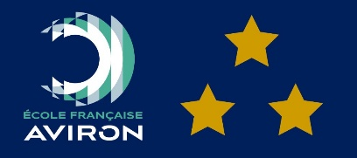**Les fonctions assurées**

La SHA est labellisée EFA 3 étoiles

Elle est organisée de manière à répondre aux attentes des différents publics qu’elle accueille au travers des catégories suivantes :

* Le Sport Adapté : labellisé Sport & Handicap depuis 2013
* L’aviron scolaire primaire et secondaire : notre engagement territorial
* La Compétition
* Le Loisir avec une section Mer
* L’Avifit

**Moyens techniques**

**Les locaux**

La Société Havraise de l’Aviron fonctionne sur 3 bases :

* La base principale et siège social de l’association, propriété de la communauté Urbaine Le Havre Seine Métropole, elle accueille tous les rameurs dont les scolaires et centres aérés, sur la rive du canal de Tancarville, avec un bassin de 4,5 km qui permet de s’entraîner toute l’année,
* Une base en centre-ville au bassin de La Barre, propriété de la SHA, qui sert aux activités scolaires, à l’initiation, aux prestations extérieures ainsi que pour l’Avifit,
* Une base sur l’esplanade du port de plaisance qui sert à l’activité Aviron de mer.

**Les équipements disponibles**

Salle avec ergomètres, salle de musculation, parc à bateaux avec du matériel dédié adapté pour tous les pratiquants : débutants, confirmés, compétiteurs et personnes en situation de handicap.

**Les résultats**

L’investissement partagé du club, de tous et de chacun a permis d’avoir de nombreuses récompenses en compétition pour l’ensemble des rameurs : compétiteurs, loisirs, indoor et une forte contribution de la section sport adapté.

Sur les 4 dernières années les résultats en individuel et par équipe sont :

**Championnat du monde : 3 médailles - 1 Or, 1 Argent et 1 Bronze**

**Championnat d’Europe : 4 médailles - 1 Or et 3 Bronze**

**Championnat de France : 86 médailles - 38 Or, 26 Argent et 22 Bronze**

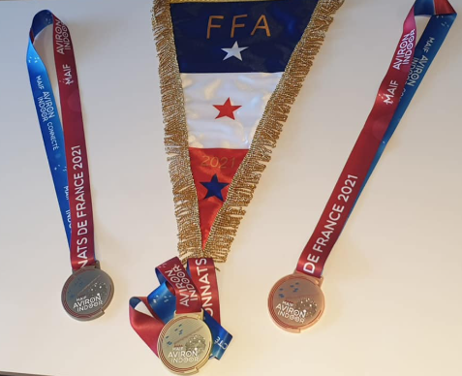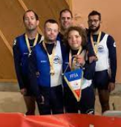

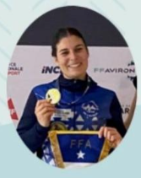

**NOTRE PROJET**

**Améliorer le classement du club**

Recruter des nouveaux membres catégorie Jeunes

Relancer la compétition :

Jeunes en national + Adultes régional + mer

Indoor

Axe Loisirs :

Promotion des randonnées

Indoor (défis capitaux)

**Développer l’activité payante type « team building »**

Développer les prestations payantes

Axe Entreprises

Axe Santé – SSR

**Améliorer la visibilité du club**

L’absence de lien visuel et physique entre les 3 sites nous amène à repenser notre communication.



**Accompagner le sport adapté :**

En dehors de la compétition, la pratique conjointe de l’aviron créée du lien et facilite l’inclusion de tous.

Le projet de participation à la Vogalonga 2026-2028 en serait l’aboutissement.

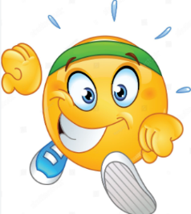

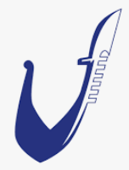

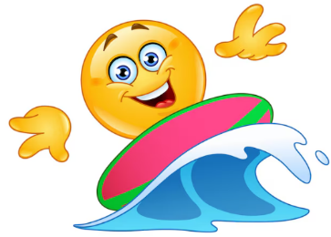

**Relancer l’activité en mer**

L’aviron en mer, nouvelle discipline aux prochains JO, est à intégrer pleinement au programme Le Havre « ville Nautique »

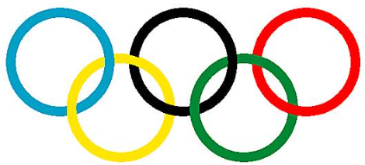

**Améliorer le classement du club**

Actuellement en 3eme division le club doit retrouver un classement à la hauteur de ses ambitions au travers du recrutement et de la compétition



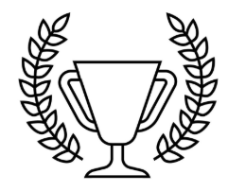

**Développer les prestations extérieures**

Le sport santé, la cohésion d’entreprise au travers de l’aviron pour développer les financements et partenariats privés.



**Les partenaires publics SHA**

VDH - Partenaire historique et majeur tant par le volet subvention fonctionnement que par le financement des sessions aviron scolaire

Le Havre Seine Métropole - Propriétaire des locaux actuels et financeur des travaux d’extension

Etat (ANS – DRAJES)

Région – Soutien financier aux diverses actions

Département – Soutien financier aux diverses actions

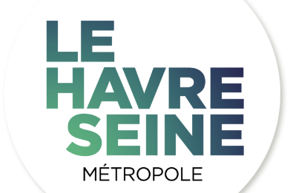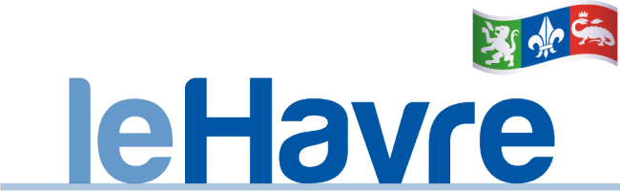

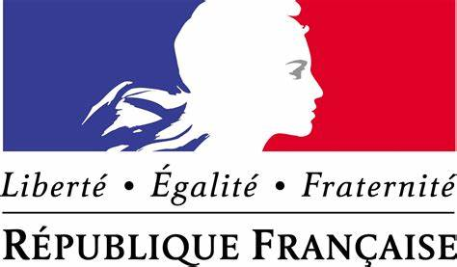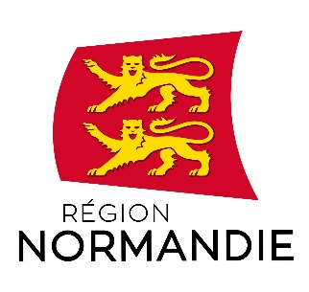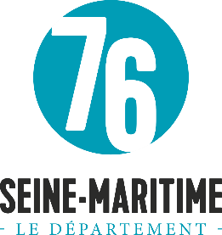

**Nos actions 2024 - 2028 en réponse aux 5 objectifs**

**1 – Améliorer la visibilité du club**

Communication externe et évènementiel

* Refonte intégrale du site internet SHA,
* Animation web avec prise en compte des différents réseaux sociaux (Facebook, Tiktok, Snapchat, …) de la presse locale écrite et audiovisuelle,
* Mise en place d’une publicité visuelle plus impactante sur nos différents sites,
* 3 participations annuelles aux évènements locaux en lien avec l’activité nautique de la SHA (fête de la mer – fête de Gonfreville – journées des associations) ainsi que les animations proposées par nos partenaires institutionnels,
* Animation anniversaire du club 185 ans à traiter avec l’inauguration des nouveaux locaux,
* Communication interne au club
  + Développement de l’information mensuelle des adhérents avec des mises en avant de points spécifiques nécessaires à l’amélioration de différents classements : 7défis capitaux, passage de niveau, ….
  + Etablissement d’une charte des bénévoles.

**2 - Accompagner le sport Adapté**

Augmenter le nombre de bénévoles en appui au sport adapté (tant en entrainement qu’en compétition) plus demandeur d’encadrement que le sport loisirs

Développer les sorties conjointes et mise en place de sorties spécifiques en mer

Participation de plusieurs rameurs adapté au Projet Vogalonga 2026 - 2028 en mixité avec les loisirs.

**3 – Relancer l’activité aviron mer**

Formation à destination des bénévoles avec certification mer pour les encadrants (bénévoles et salarié)

Augmentation du nombre de créneaux en période estivale :

* Mercredi - Samedi – Dimanche

Mise en place de stages estivaux découverte aviron en mer à partir de la plage du Havre

Mise à niveau du parc bateaux afin de doubler le nombre de places disponibles pour cette activité avec de nouveaux bateaux (un 4 barré – 2 doubles – 1 solo)

Recherche d’un hébergement bateau et petit matériel avec l’aide de la ville du Havre et des clubs résidents sur le site de la base nautique Hardouin dans la continuité de la collaboration débutée avec le CNPV.

Augmentation du nombre de participation à des randonnées / raid validées FFA afin d’améliorer notre classement Mer (actuellement 68ème sur 75).

**4 - Améliorer le classement du club**

Recrutement de nouveaux membres et notamment en assurant le suivi des meilleurs jeunes à l’issue des sessions scolaires et stages estivaux.

Augmentation du nombre de participation à des compétitions ciblées dans les différentes catégories.

Participation active de tous les adhérents au challenge FFA – 7 Défis Capitaux et actions proposées.

**5 - Développer les offres prestations extérieures**

Présentation d’une offre ‘’Cohésion ‘’ à destination des entreprises sur la base d’une journée initiation et pratique sur le canal en bateau 4 barré en fin de journée sur une distance 2.000 m.

Préparation d’une offre ‘’Santé et Aviron’’ à destination de public en soins de suite.

Adaptation de l’offre ‘’ Cohésion ‘’ aux projets ‘’ Axe réinsertion sociale et professionnelle‘’